Муниципальное автономное учреждение дополнительного образования «Детская музыкальная школа №2»

Программа учебного предмета
ВО.02.УП.02.Ансамбль

ДОПОЛНИТЕЛЬНОЙ ПРЕДПРОФЕССИОНАЛЬНОЙ ОБЩЕОБРАЗОВАТЕЛЬНОЙ ПРОГРАММЫ В ОБЛАСТИ
МУЗЫКАЛЬНОГО ИСКУССТВА
«Хоровое пение»

Предметная область
ПО.01. МУЗЫКАЛЬНОЕ ИСПОЛНИТЕЛЬСТВО

Набережные Челны 2016

«Рассмотрено»  Методическим советом  МАУДО «Детская музыкальная школа №2» г. Набережные Челны  «_____»_________________20____г. | «Утверждаю»  Директор МАУДО «Детская музыкальная школа №2» г. Набережные Челны  ______________________ А.Е.Рыбин  «_____»_______________ 20____г.

Программа учебного предмета
ВО.02.УП.02.Ансамбль
ДОПОЛНИТЕЛЬНОЙ ПРЕДПРОФЕССИОНАЛЬНОЙ ОБЩЕОБРАЗОВАТЕЛЬНОЙ ПРОГРАММЫ В ОБЛАСТИ
МУЗЫКАЛЬНОГО ИСКУССТВА
«Хоровое пение»
Предметная область
ПО.01. МУЗЫКАЛЬНОЕ ИСПОЛНИТЕЛЬСТВО

Разработчик – Венера Муллахметовна Сергеева преподаватель высшей квалификационной категории. Зав хорового отделения.

Рецензент – Попова Зинаида Ивановна, заслуженный работник культуры РТ, председатель ПЦК «Хоровое дирижирование» ГАОУ СПО РТ «Нижнекамский музыкальный колледж им. С.Сайдашева», преподаватель высшей квалификационной категории.

Рецензент – Хасанова Венера Хусаиновна, преподаватель высшей квалификационной категории, зам. директора по учебной работе ГАОУСПО РТ «Нижнекамский колледж искусств» им. С.Сайдашева.

Дополнительная предпрофессиональная общеобразовательная программа в области музыкального искусства учебной дисциплины «Хоровое пение» (Вокальный ансамбль) предназначено для учащихся хорового отделения Детской музыкальной школы №2. Программа составлена в соответствии с требованиями федерального государственного образовательного стандарта профессионального образования по данной специальности на основе примерной программы дисциплины, рекомендованной Республиканским методическим кабинетом по учебным заведениям культуры искусства Министерства культуры РТ и может быть использовано преподавателями ДШИ и ДМШ

Структура программы учебного предмета

I. Пояснительная записка
- Характеристика учебного предмета, его место и роль в образовательном процессе;
- Срок реализации учебного предмета;
- Объем учебного времени, предусмотренный учебным планом образовательного учреждения на реализацию учебного предмета;
- Форма проведения учебных аудиторных занятий;
- Цели и задачи учебного предмета;
- Обоснование структуры программы учебного предмета;
- Методы обучения;
- Описание материально-технических условий реализации учебного предмета;

II. Содержание учебного предмета
- Сведения о затратах учебного времени;
- Годовые требования по классам;

III. Требования к уровню подготовки обучающихся

IV. Формы и методы контроля, система оценок
- Аттестация: цели, виды, форма, содержание;
- Критерии оценки;

V. Методическое обеспечение учебного процесса
- Методические рекомендации педагогическим работникам;
- Методические рекомендации по организации самостоятельной работы;

VI. Списки рекомендуемой нотной и методической литературы
- Учебная литература;
- Учебно-методическая литература;
- Методическая литература

Пояснительная записка

Вокальный ансамбль является одним из предметов, введенный в предпрофессиональную общеобразовательную программу, как вариативная часть к предмету «Хоровое пение». Он содержит как обучающее, так и ярко выраженное исполнительское начало.
Ансамблевое пение, как и хоровое, – наиболее распространенная форма музыкального воспитания. В условиях современной жизни ансамблевое пение приобрело довольно широкую популярность, поэтому предпрофессиональная подготовка певцов вокальных ансамблей является одной из актуальных задач обучения. Вокальный ансамбль является промежуточным звеном между сольным и хоровым пением. В отличие от хоровых занятий каждому певцу вокального ансамбля можно уделить индивидуальное внимание, что помогает достичь большей результативности в этой форме работы, цель которого – повышение качества подготовки учащихся и расширение возможностей использования их в развитии музыкальной культуры общества.
Занятия в ансамбле пробуждают у ребят интерес к вокальному искусству, что дает возможность, основываясь на симпатиях ребенка, развивать его музыкальную культуру.
Без должной вокально-хоровой подготовки невозможно оценить вокальную культуру, проникнуться любовью к вокальной и хоровой музыке.
Срок реализации учебного предмета составляет 2,5 года. Данная программа по предмету «Вокальный ансамбль» рассчитан на обучающихся хоровых отделений детских музыкальных школ и школ искусств.
Объем учебного времени, предусмотренный учебным планом образовательного учреждения: максимальная учебная нагрузка – 164 часа, аудиторные занятия – 82 часа, самостоятельная работа – 82 часа.
Форма проведения учебных аудиторных занятий - малогрупповая , 1 час в неделю.
Цель программы:
- выявление одаренных детей в области соответствующего вида искусства с целью их подготовки к поступлению в образовательные учреждения, реализующие основные профессиональные образовательные программы в области искусств.
- способствовать творческой самореализации личности, всестороннему развитию учащегося посредством вокального исполнительства.

Задачи:
Образовательные:
- на основе изучения детских песен, вокальных произведений, научить петь без дирижера, слушать соседа и себя в ансамбле, артистично и выразительно выступать в вокальной группе;
- оформить навыки и умения исполнения простых и сложных вокальных произведений, научить 2-х и 3-х голосному исполнению.
Воспитательные:
- привить любовь к вокальному искусству и научить правильно исполнять вокальные произведения;
- воспитать художественно – эстетический вкус;
- воспитание потребности к творческому самовыражению.
Развивающие:
- развивать индивидуальные творческие способности детей на основе исполняемых произведений;
- развитие общей культуры личности детей.
- развить память, произвольное внимание, творческое мышление, воображение;
- развить навыки сольного пения, пения в ансамбле;
- развить умение перевоплощаться в сценический образ посредством музыкального исполнительства.

Реализация задач осуществляется через различные виды вокальной деятельности, главными из которых является сольной и ансамблевое пение, слушание различных интерпретаций исполнения, пластическое интонирование, добавление элементов импровизации, движения под музыку, элементы театрализации.

Место курса среди других дисциплин учебного плана:
Программа предусматривает межпредметные связи с музыкой культурой, литературой, фольклором, сценическим искусством, ритмикой. На занятиях ансамбля происходит взаимодействие с другими дисциплинами: сольфеджио, музыкальная литература, общий инструмент, хор и вокал.

Содержание учебного предмета.
Шестой год обучения

Знакомство с голосовым аппаратом.
Голос.
Человеческий голос – это инструмент, который требует максимального количества занятий, и чтобы добиться каких-то результатов, мы должны понять как он работает.
Голосовой аппарат состоит из трех основных частей:
1. Дыхательной системы, в которую входят: легкие, мышцы диафрагмы, живота, спины и верхняя часть грудной клетки (рис.1).
2. Гортани: в ней находятся голосовые связки - это складки мягких тканей, которые в среднем чуть меньше полутора сантиметров длиной. Когда мы просто дышим связки широко распахнуты. Первичный звук появляется в результате взаимодействия голосовых связок и выдыхаемого из легких воздуха. Воздух проходя мимо голосовых связок заставляет их вибрировать. Так получается звук (рис.2).
3. Артикуляционного аппарата, в который входят: нижняя челюсть, губы, зубы, язык, корень языка, мягкое нёбо и маленький язычок.
Звукообразование или фонация ( от греч. фоне - звук) происходит в результате действия голосового аппарата. Певческий звук возникает от колебания голосовых связок, а усиливается и тембрально окрашивается с помощью резонаторов.

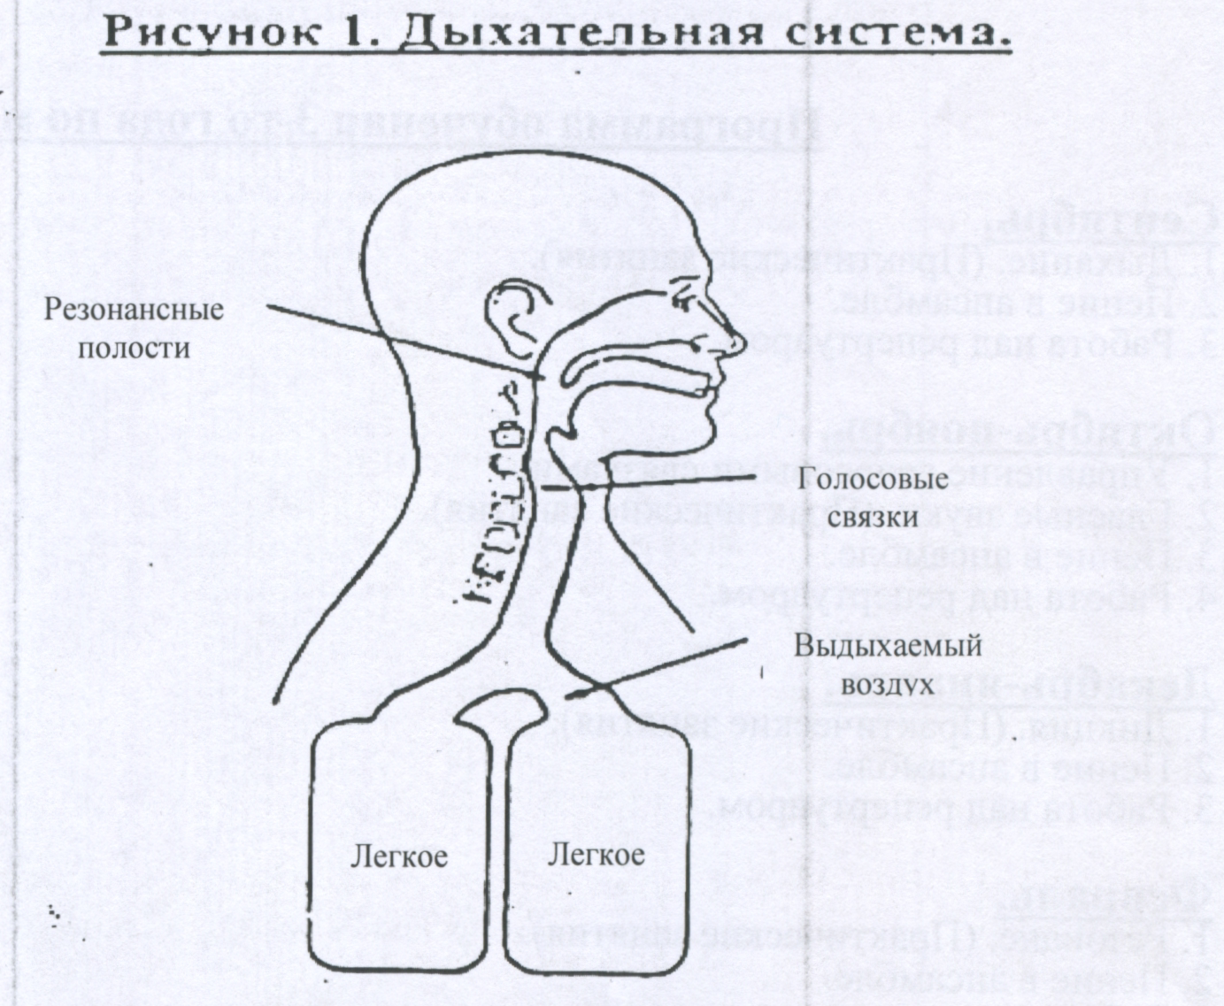
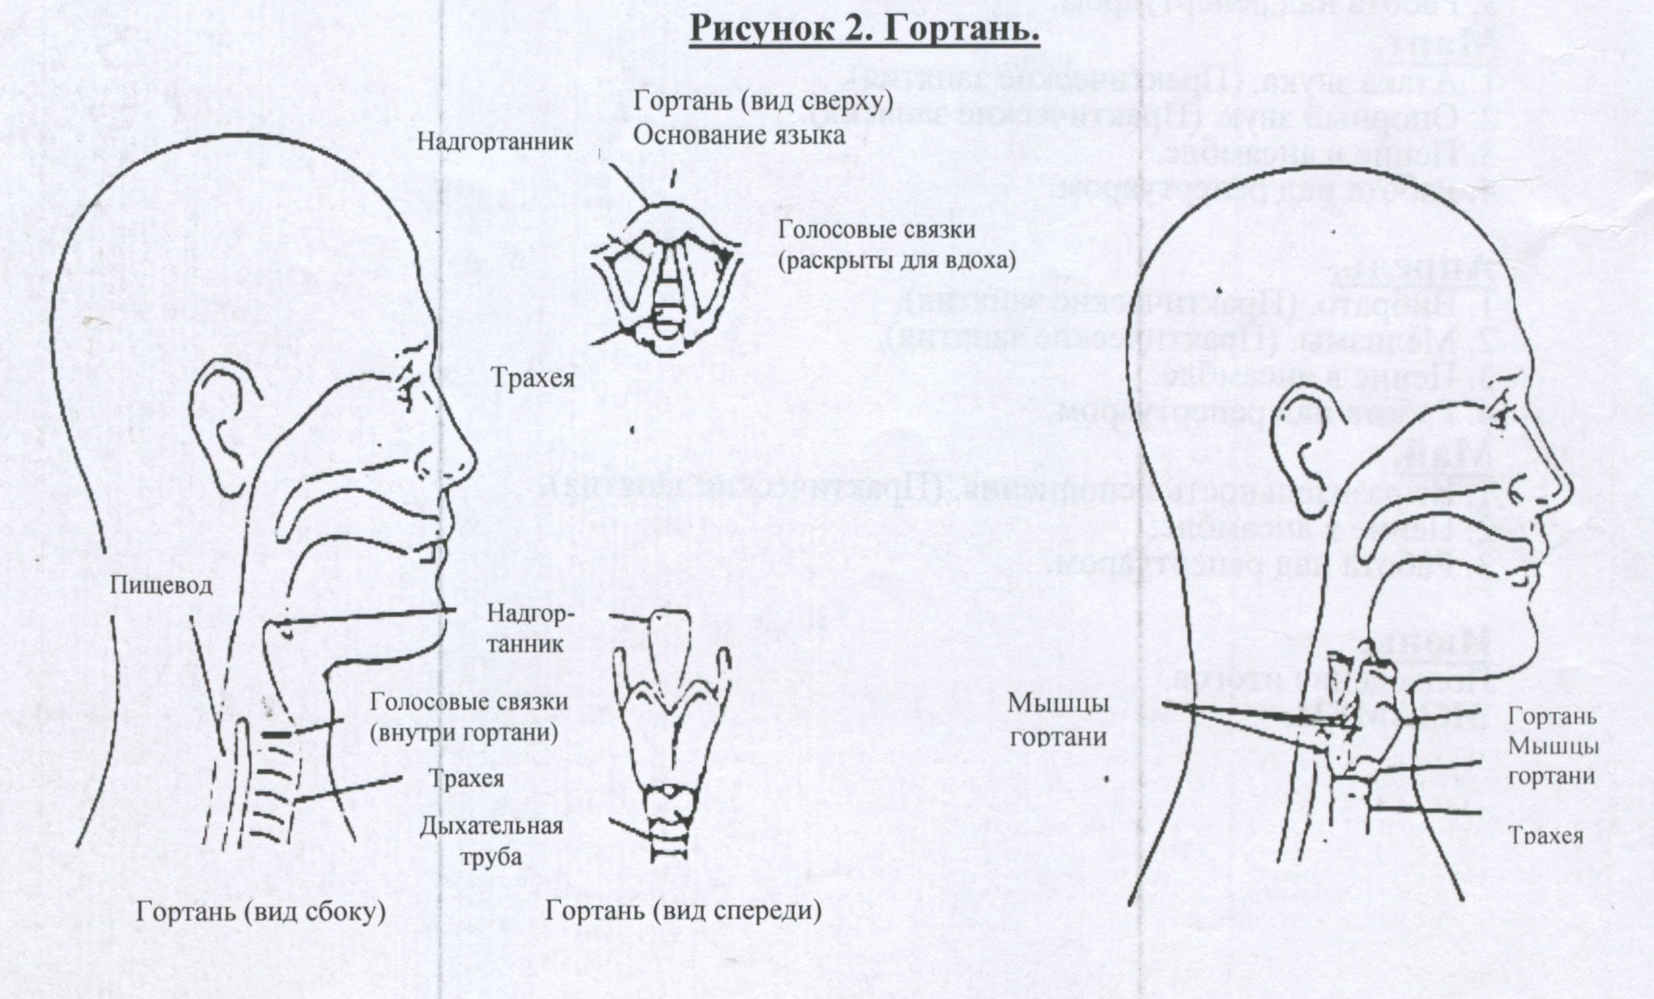
Распевки из сборника Н. Добровольской «Вокально-хоровые упражнения в детском хоре».
Распевка включает в себя несколько видов упражнений: дыхательные, дикционные, интонационные, кантиленные, упражнения на различные виды динамических оттенков, штрихов и, обязательно, на диапазон. Ее главная цель — подготовить певческий аппарат учащихся к основной работе с репертуарными произведениями.

Развитие вокально-технических навыков:
- работа над чистотой интонации;
- работа над достижением свободного владения ритмическим рисунком;
- работа над дыханием;
- работа над звукообразованием;
- работа над штрихами в вокальном произведении.

Опорное дыхание, артикуляция, певческая позиция.

Артикуляционная гимнастика:
- Раскрытие рта /хорошо и свободно открывающийся рот/;
- Подтягивание верхней губы к дёснам зубов /вялость губ препятствует правильному формированию звука/. Борьба с "мертвой" губой, тормозящей четкость и звучность речи;
- Опускание нижней губы к дёснам зубов;
- Чередование движений верхней и нижней губы по отдельности, как указано во 2-м и 3-м упражнениях;
- Специальная тренировка верхней губы. /Рот слегка раскрыт, верхняя губа, закрывая верхние зубы, крепко натягивается на них так, чтобы край губы слегка загибался внутрь рта, затем, растягиваясь в стороны, далее исходное положение/;
- Специальная тренировка нижней губы /то же, что и с верхней губой/;
- Специальная тренировка нижней и верхней губы одновременно /повторить 5-е и 6-е упражнения одновременно/;
- Движение нижней челюсти вперед, вправо, влево, вниз и кругом.

Цель - хорошо раскрыть рот и развить подвижность нижней челюсти. Упражнение выполняется медленно, мягко и округло;
- Движение сомкнутых выпяченных губ вперед и растягивание их, затем в стороны /зубы сжать/;
- Движения сомкнутых выпяченных губ вперед, влево, вправо, вверх, вниз и кругом.

Упражнения для языка:
1.Язык лежит плоско с небольшим углублением и на спинке.
Кончик языка легко касается нижних передних зубов, а корень его опущен, как в момент зевка. Рот широко раскрыт в вертикальном направлении, так, чтобы можно было хорошо рассмотреть горло.
2. Движение кончика к передним верхним зубам.
3.Движение языка вправо и влево по направлению к внутренней стороне щёк /укалывание - "шпага"/
4. Рот слегка раскрыт, язык из нормального положения /кончик языка у нижних зубов, корень опущен/ идёт вверху, совсем загибаясь назад по направлению к нёбу, и затем снова ложиться обратно/.
/Упражнение рассчитано так же на тренировку уздечки и укрепления мышц языка/. Оно проводится при неподвижной нижней челюсти, для звуков Т, Д, Л, Р. Наблюдается сильная вибрация /дрожание/ звука Р. Взрывные согласные Б, П.
Определенное движение маленького языка /нёбной занавески/ при К и Г.
- Упор к зубам, а затем энергичный отрыв от верхних передних зубов Т, Д.
- Нижняя губа должна касаться передних верхних зубов /прикус/ В, Ф и т.д.

СКОРОГОВОРКИ.
- Коси, коси, пока роса, роса долой - и мы домой.
- Ткёт ткач ткани на платки Тане.
- Водовоз вёз воду из-под водопровода.
- Около кола колокола.
- Курьера курьер обгоняет в карьер.
- Купи кипу пик.
- Осип, охрип, Архип осип.
- Курочка пестра - пестра, уточка с носка плоска.
- Протокол про протокол протоколом запротоколировали.
- Топоры остры до поры, до поры остры топоры.

Развитие навыков пения в вокальном ансамбле:
- работа над умением слушать себя и партнеров по ансамблю;
- петь свою партию в соответствии с общим исполнительским планом;
- умение добиваться тембрового слияния, единства динамических оттенков; темпа и его изменений, гибкости и выразительности фразировки.

Работа над репертуаром.

Работа над репертуарной частью проводится постоянно в течение всего учебного года. Выбор репертуара индивидуален для каждого вокальной группы и зависит от задач, поставленных преподавателем, а также вокально-слуховых данных каждого ученика. Учащимся предлагаются различные по стилям и жанрам вокально-хоровые произведения средней степени сложности. Среди них обязательно представлены народные песни, произведения композиторов- классиков, татарских и современных композиторов, музыка народов мира.
Таким образом, за время изучения дисциплины учащиеся не только приобретают специальные певческие навыки, но и расширяет свой кругозор и получают знания по музыкальной и хоровой литературе.
Расширение музыкального кругозора учащихся происходит через ознакомление с вокальными и хоровыми произведениями, степень трудности которых позволяет использовать их в работе с учащимися хорового отделения.

Примерный репертуар:
- Ц. Кюи «Лунным блеском озаренная».
- Р. Хайруллина, сл. народные «Бэллур чичма» (Чистый родник).
- И. С. Бах, Дуэт из кантаты «Пускай судьба».
- Хайтович «Музыкальный дом».
- Латышская нар. песня «Лес раскинулся дремучий» (обработка Я. Озолиня).
- .Ю.Чичков «Утро школьное, здравствуй».

Седьмой год обучения

Распевки, развитие вокально-технических навыков.
Распевки из сборника Н. Добровольской «Вокально-хоровые упражнения в детском хоре».
Повторение и закрепление упражнений с шестого года обучения.

Использование элементов ритмики, сценической культуры.
Зрелищный элемент заключенный в песнях, дает возможность исполнить их динамичнее, иногда даже в виде развернутой сценической композиции (диалога и монолога-обращения).
В танцевальных песнях представляется большая свобода для раскрытия индивидуальных черт средствами хореографии.
Каждый танец имеет свой ритм, заключенный в структуре музыки данной песни.
Ритм является характерным признаком национального своеобразия танца, он определяет его хореографическое решение. Природа танцевального искусства такова, что постановщик обязан развивать в себе умение видеть танец, не отрывая ее от текста (смысла) песни. (Внутренняя сущность произведения).
Чтобы участники исполнили танец - песню, нужны специальные хореографические занятия.

Произведения а капелла:
1. Татарская народная песня «Зилэйлук».
2. Татарская народная песня «Алларын алга маннам».

Произведения композиторов-классиков:
1. С. Рахманинов «Задремали волны».
2. Музыка И.Брамса, сл.К.Алемасовой «Весенние цветы».

Произведения татарских композиторов:
1. Музыка Музафарова, сл. Я. Ерикея «Хэерле иртэ» (Доброе утро).
2. Музыка Р.Ахияровой, сл. Р Миннулина «Яратыгыз»(Любите).

Произведения современных композиторов:
1.муз. С. Валиди, сл. Р. Хариса «Голубая песенка».
2. Музыка А.Касимовой, сл. А.Федотова «На крыльях песен»
3. А. Салиховой, сл. Р. Ахияровой «Сандугачым – былбылым» (Соловей)

Самостоятельная работа
- изучение нотного текста;
- изучение литературного текста;
- творческая деятельность.
Восьмой год обучения
Первое полугодие

Распевки, развитие вокально-технических навыков.
Распевки из сборника Н. Добровольской «Вокально-хоровые упражнения в детском хоре».
Повторение и закрепление упражнений с шестого года обучения.
Повторение и закрепление элементов ритмики, сценической культуры.

Произведения композиторов-классиков:
1. Музыка Ф.Шопена, сл. С.Витвитского «Желание» .
2. Музыка В.А.Моцарта, русский текст К.Алемасовой «Светлый день»

Музыка народов мира:
1.Японская народная песня «Вишенка», обработка В.Соколова.
2. Немецкая народная песня «Будем танцевать, обр.В.Спиряева.
3. Татарская народная песня «Сандугач- кугэрчен».

Формы и методы контроля, система оценок.

Форма отчета: академический концерт в конце каждого полугодия, в котором исполняются 2-3 произведения. Количество произведений, пройденных в полугодии и вынесенных на концерт, зависит от уровня возможностей вокального ансамбля.
Занятия предполагают подачу материала от простого к сложному и учитывают проведение и подготовку вокальных номеров к праздникам и концертам.

Формы подведения итогов:
Отчетный концерт перед родителями в конце учебного года;
Участие детей в школьных, городских мероприятиях, конкурсах, концертах.
Промежуточная форма контроля — проверка и оценка вокальной работы на каждом аудиторном занятии, включая самостоятельную подготовку к концертной деятельности.

Ожидаемые результаты:
В течение шестого года обучения ученик должен приобрести:
1. певческую установку;
2. рефлекторные навыки дыхания и укрепление дыхательной мускулатуры;
3. работу гортани в пении;
4. пение легато, нон легато;
5. активную артикуляцию;
6. округлое формирование гласных звуков;
7. развитый гармонический слух;
8. чистое интонирование тона, полутона, интервалов;
9. пение форте и пиано;
10. пение в вокальном ансамбле в унисон.

В течение седьмого года обучения ребенок закрепляет и приобретает следующие навыки и умения:
1. навык дыхания и опора звука;
2. типы дыхания;
3. приемы, помогающие достигнуть опёртого голосообразования;
4. понимание музыкальной фразировки и пропевание ее на одном дыхании;
5. умение пользоваться атакой звука;
6. прием звуковедения – легато;
7. прием звуковедения – нон легато;
8. овладение пением стаккато;
9. осознанная артикуляция;
10. четкая дикция (вокальная речь);
11. головной и грудной резонаторы голосового аппарата у певцов;
12. устойчивое интонирование при пении с аккомпанементом;
13. устойчивое интонирование при пении с фонограммой;
14. пение дуэтов, т.е. двухголосия.

В течение восьмого года обучения ребенком закрепляются все приобретенные знания, умения и навыки и вырабатываются новые:
1. короткое и активное дыхание в быстрых произведениях;
2. спокойное, но также активное дыхание в медленных произведениях;
3. исполнение продолжительных музыкальных фраз на одном дыхании;
4. темп в вокальном исполнении;
5. пение в простых размерах с простыми длительностями;
6. умение переключаться с одного динамического оттенка на другой;
7. развитие дикционных навыков в быстрых темпах;
8. развитие дикционных навыков в медленных темпах;
9. свобода и подвижность артикуляционного аппарата;
10. умение передавать содержание песни с помощью звуковедения;
11. умение передавать содержание песни с помощью дикции;
12. умение передавать содержание песни с помощью нюансировки и штрихов;
13. интонирование произведений в различных видах мажора и минора;
14. свободное владение двухголосием;
15. пение трио (квартетов);
16. пение в ансамбле

Система оценок:

Оценка «5» (отлично)
Продемонстрирована согласованность работы и чистое исполнение всех участников ансамбля. Выступление яркое, текст песни исполнен точно, есть звуковой баланс и взаимопонимание участников коллектива.

Оценка «4» (хорошо)
Хорошее исполнение с ясным художественно-музыкальным намерением, не все технически проработано, есть определенное количество погрешностей. Есть предположение, что репетиционный период был недостаточно основательным.

Оценка «3» (удовлетворительно)
Слабое, невыразительное выступление. Есть серьезные погрешности в исполнении отдельных партий, звуковой баланс не соблюден, есть расхождения в темпах между отдельными партиями.
В оценке часто используются плюсы и минусы, отражающие тенденцию к улучшению или ухудшению уровня исполнения.
В четвертной оценке учитывается качество домашней работы, заинтересованность и активное участие в концертной работе школы.

Средства обеспечения освоения дисциплины.
- вокальные партии;
- компакт диски;
- аудио и видео материалы;
- концертные выступления.

Материально – техническое обеспечение дисциплины:
Фортепиано, доска, музыкальный центр, микрофон, аудио и видео носители.

Учебно – методическое обеспечение дисциплины.

1. Виноградов К. Работа над дикцией в хоре / К. Виноградов. – М. : 2001. – 136 с.
2. Егоров А. Гигиена голоса и его физиологические основы / А. Егоров. – М.: 2000. -112 с.
3.Келдыш Ю. Очерки и исследования по истории русской музыки / Ю. Келдыш. – М. : 2000. – 98 с.
4. Поляновский Г. Вокальный ансамбль / Г. Поляновский. – М. :2001. – 124 с.
5. Протопопов В. История полифонии в её важнейших явлениях / В. Протопопов. – М. : 2001. – 116 с.
7. Садовников В. Орфоэпия в пении / В. Садовников. – М. : 2002. – 132 с.
8. Стулова Г.П., Развитие детского голоса в процессе обучения пению / Г.П. Стулова. – М. : Музыка, 2002. – 200 с.

Список литературы.

- Антология советской песни / сост. Е.В. Николаева, М.В. Борисова. – М. : Музыка, 1987. Выпуск 2. – 158 с.
- Антология советской песни / сост. Л.М. Жарова, Л.В. Тихеева. – М. : Музыка, 1986. Выпуск 1. – 160 с.
- Антология советской песни / сост. В.В. Масленников, Л.В. Алдакова. – М. : Музыка, 1988. Выпуск 3. – 208 с.
- Батыр – Булгари Л., Звонче пой соловушка - «Сайра, монлы сандугач» / Л. Батыр – Булгари. – Казань : Хэтер, 2000. - 148 с.
- Беляева Г., Серебряные голоса / Г.Беляева. – Казань: 2008.- 1243с.
- Бандина А., Школа хорового пения / А. Бандина, В. Попов, Л. Тихеева. – М. : 2000. – 206 с.
- Вдовиченко О., Мелодия. Песни для хора / О. Вдовиченко. – Новосибирск: 2010. – 136 с.
- Валиди С., Мой азан ты, Казань! Песни для вокального ансамбля / С. Валиди – Казань: 2004.- 44с.
- Дубравин Я., Ты откуда музыка / Я. Дубравин – М. : Музыка, 2001. - 64 с.
- Дубравин Я., Огромный дом: Песни и хоры для детей / Я. Дубравин. – Санкт – Петербург: Композитор, 2002. – 96 с.
- Дуганова Л.П., Поет Детская хоровая студия «Веснянка» / Л.П. Дуганова, Л.В. Алдакова. – М. : Владос, 2002. – 160 с.
- Крылатов Е., Прекрасное далеко / Е. Крылатов. – М. : Советский композитор, 1988. - 144 с.
- Касимова А., Песни для детей / А. Касимова. – Ижевск: 2007.-40 с.
- Кашапов М., Песни для детей «Ручеек» - «Горлэвек» / М. Кашапов. – Казань, Татарское книжное издательство, 1989. Выпуск 1. – 48 с.
- Ляпунов А.Б., Какого цвета Солнце?: Репертуарный сборник / А.Б. Ляпунов. – Казань: 2002. - 54 с.
- Минков М., Вечный двигатель / М. Минков. – М. : Музыка, 2002. - 48 с.
- Паулс Р., Птичка на ветке: песни для детей / Р. Паулс. – М : 2002. - 104 с.
- Розенберг М., Маленькие мастера пения. Из репертуара детского хора / М. Розенберг. – Казань: 2001. – 46 с.
- Салихова А., Музыка в душе / А. Салихова. – Казань: 2010.- 44с.
- Славкин М.И., Поет детский хор. Приображение: Репертуар для хорового коллектива старшего возраста / М.И. Славкин. – М. : Владос, 2001. – 120 с.
- Соколов В., Школа хорового пения / В. Соколов, В. Попов, Л. Абелян. – М. : Музыка, 2001. – 160 с.
- Файрушин А.Б., Тургай – 94. Песни для детей и подростков (на тат. яз.) / А.Б. Файрушин– Челны: 1995. – 68 с.
- Файрушин А.Б., Тургай – 95. Песни для детей и подростков (на тат. яз.) / А.Б. Файрушин– Челны: 1996. – 82 с.
- Файрушин А.Б., Тургай. Песни для детей и подростков (на тат. яз.) / А.Б. Файрушин– Челны: 1998. Выпуск 3. – 56 с.
- Файрушин А.Б., Тургай. Песни для детей и подростков (на тат. яз.) / А.Б. Файрушин– Челны: 2002. Выпуск 4. – 96 с.
- Чичков Ю., Избранные песни / Ю. Чичков. – М. : Советский композитор, 2000. - 160 с.
- Яхъяев М.,Ак каен. Обработки и переложения для вокального ансамбля / М. Яхъяев – Казань: 1997.-30с.

